盐城东吴化工有限公司

自 行 监 测 方 案

单位名称：盐城东吴化工有限公司
二零二一年一月

目 录

一、前 言 1
二、编制依据： 2
三、企业基本情况： 3
四、监测内容 18
五：采样和样品保存方法 26
六、监测质量保证 27
七、自行监测信息公布 28

一、前 言
根据《国务院办公厅关于印发控制污染物排放许可制实施方案的通知》（国办发[2016]81号）文件要求，企事业单位应依法开展自行监测，安装或使用监测设备应符合国家有关环境监测、计量认证规定和技术规范，保障数据合法有效，保证设备正常运行，妥善保存原始记录，建立准确完整的环境管理台账，安装在线监测设备的应与环境保护部门联网。
为落实相关文件要求，盐城东吴化工有限公司按照国家及地方环境保护法律法规、环境监测技术规范要求和公司实际情况，编制企业污染源自行监测方案，规范开展企业自行监测活动及信息公开，掌握企业污染物排放状况及其对周边环境质量的影响等情况。

二、编制依据：
（1）《排污单位自行监测技术指南总则》（HJ 819-2017）
（2）《排污单位自行监测技术指南 涂料油墨制造》（HJ 1087-2020）
（3）《排污许可证申请与核发技术规范 涂料、油墨、颜料及类似产品制造业》（HJ1116-2020）
（4）《国家重点监控企业自行监测及信息公开办法》（试行）

三、企业基本情况：
盐城东吴化工有限公司（简称“东吴公司”），座落在江苏滨海经济开发区沿海工业园南区，成立于2005年，是一家从事化学工业染料及其染料中间体生产的企业。
建设单位：盐城东吴化工有限公司
行业类别：【C2645】染料制造
建设地点：滨海县滨淮镇头罾村（沿海化工园区内）
占地面积：38500㎡。
职工人数及工作制度：250人，其中管理及技术人员50人，操作人员200人； 年工作日 300d，24h/d，四班三运转；
3.1厂区平面布置图（自行监测点位图）：
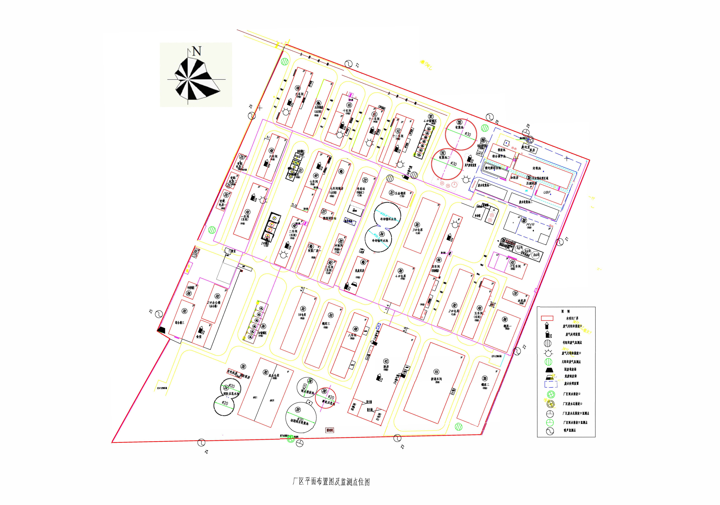
3.2 生产工艺
3.2.1、1,3,3-三甲基-2-亚甲基吲哚啉项目
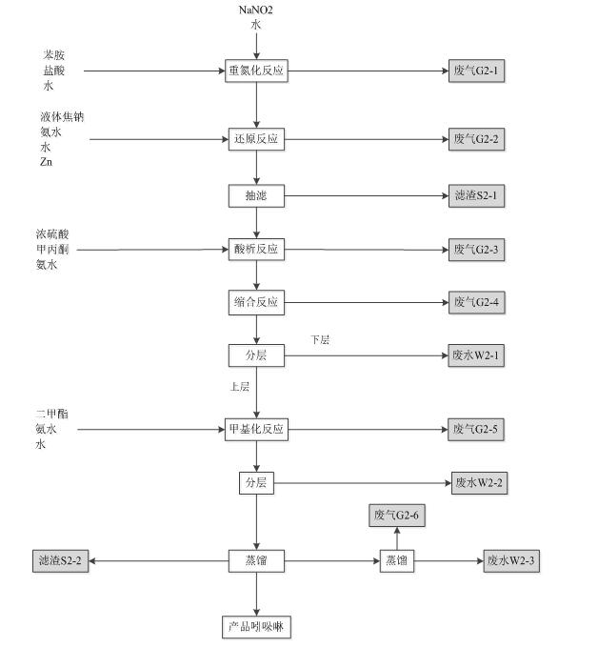
图3.2.1-1 1,3,3-三甲基-2-亚甲基吲哚啉项目工艺流程及产污环节图

3.2.2、6-甲氧基-2-氨基苯骈噻唑项目
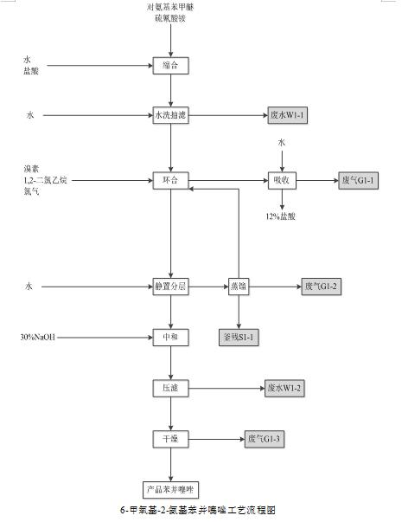
图3.2.2-1 6-甲氧基-2-氨基苯骈噻唑项目工艺流程及产污环节图

3.2.3、阳离子蓝X-GRRL项目
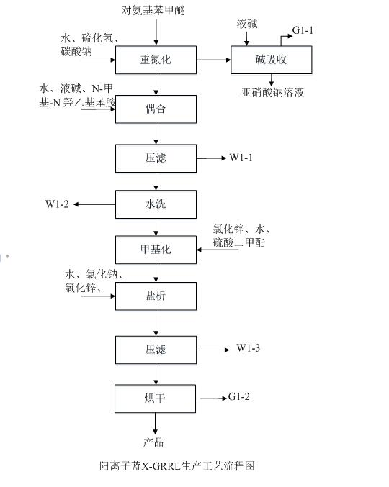
图3.2.3阳离子蓝X-GRRL项目工艺流程及产污环节图

3.2.4、阳离子红X-GRL项目
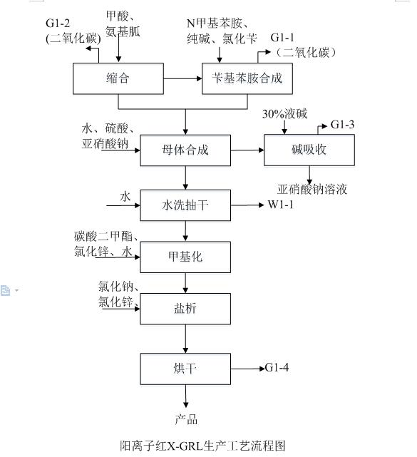
图3.2.4 阳离子红X-GRL项目工艺流程及产污环节图

3.2.5、阳离子金黄X-GL项目
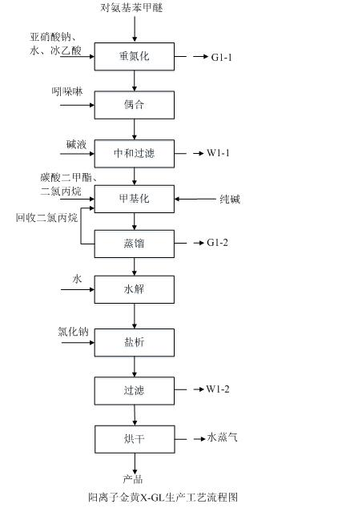
图3.2.5 阳离子金黄X-GL项目工艺流程及产污环节图

3.2.6阳离子黄X-8GL项目
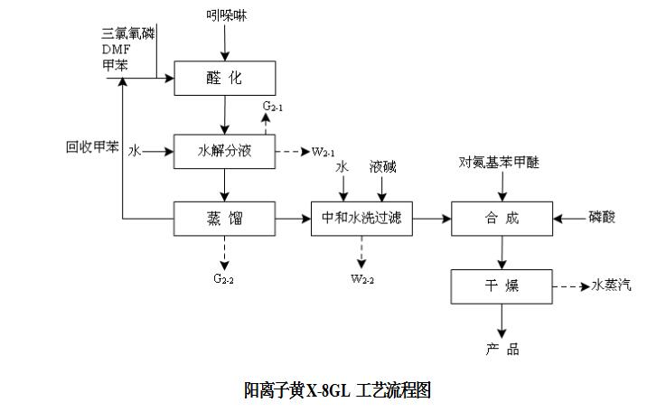
图3.2.6 阳离子黄X-8GL项目工艺流程及产污环节图

3.2.7阳离子红GTL项目
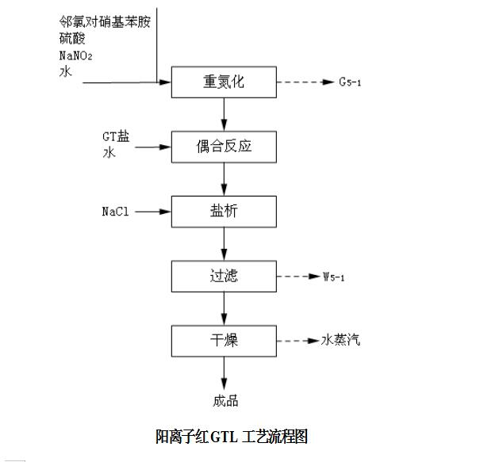
图3.2.7 阳离子红GTL项目项目工艺流程及产污环节图

2.3.8 阳离子艳红X-5GN项目
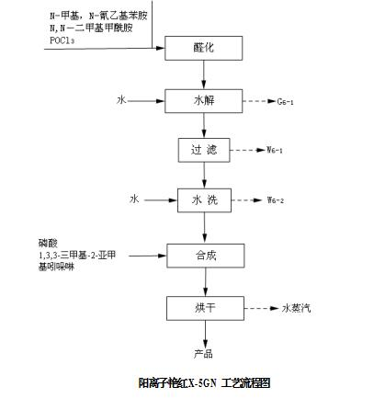
图3.2.8 阳离子艳红X-5GN项目工艺流程及产污环节图

3.2.9 阳离子桃红FG项目
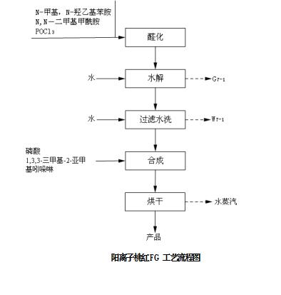
图3.2.9阳离子桃红FG项目工艺流程及产污环节图

3.2.10阳离子红3R项目
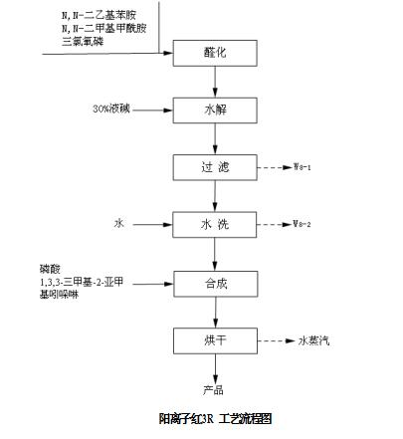
图3.2.10阳离子红3R项目工艺流程及产污环节图

3.2.11阳离子蓝GB项目
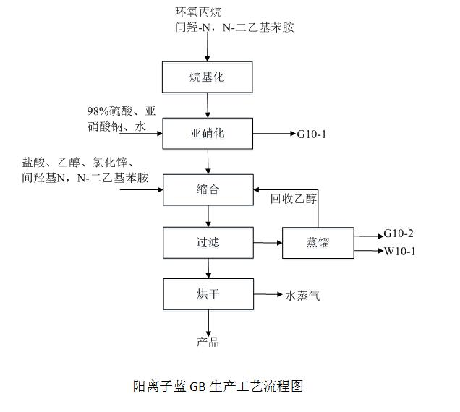
图3.2.11阳离子蓝GB项目工艺流程及产污环节图

3.2.12阳离子艳蓝RL项目
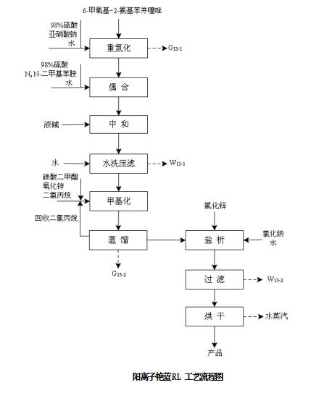
图3.2.12阳离子艳蓝RL项目工艺流程及产污环节图

四、监测内容
（一）监测方案
有组织废气
表4-1 有组织废气污染物监测方案
监测点位 | 排 放 口
监测点位 | 监 测项 目 | 监测频次 | 监 测 方 法 | 备注
DA001 | 氯化氢 | 1次/季 | 固定污染源废气 氯化氢的测定 硝酸银容量法HJ 548-2016代替HJ 548-2009 | /
DA001 | 甲苯 | 1次/季 | 环境空气 苯系物的测定 固体吸附/热脱附-气相色谱法HJ 583-2010 代替GB/T 14677-93 | /
DA001 | 甲醇 | 1次/季 | 固定污染源排气中甲醇的测定 气相色谱法 HJ/T 33-1999 | /
DA001 | 挥发性有机物 | 1次/季 | 固定污染源废气 挥发性有机物的测定 固相吸附-热脱附/气相色谱法-质谱法HJ 734-2014 | 已安装在线
DA001 | 臭气浓度 | 1次/季 | 空气质量 恶臭的测定 三点比较式臭袋法 GB T 14675-1993 | /
DA001 | 氨（氨气） | 1次/季 | 环境空气 氨的测定 次氯酸钠-水杨酸分光光度法 HJ 534-2009 | /
DA001 | 氮氧化物 | 1次/季 | 固定污染源排气中氮氧化物的测定 盐酸萘乙二胺分光光度法 HJ/T 43-1999 | /
DA001 | 氯（氯气） | 1次/季 | 固定污染源废气 氯气的测定 碘量法（HJ 547-2017） | /
DA001 | 二氧化硫 | 1次/季 | 固定污染源排气中二氧化硫的测定 碘量法 HJ/T 56-2000 | /
DA001 | 硫化氢 | 1次/季 | 空气质量 硫化氢 甲硫醇 甲硫醚 二甲二硫的测定气相色谱法 GB/T14678-1993 | /
DA001 | 1，2-二氯乙烷 | 1次/季 | / | /
DA001 | 环氧丙烷 | 1次/季 | / | /
DA001 | 1，2-二氯丙烷 | 1次/季 | / | /
DA001 | 苯胺 | 1次/季 | / | /
DA001 | 硫酸雾 | 1次/季 | 固定污染源废气 硫酸雾测定 离子色谱法（暂行）HJ 544－2009 | /
DA002 | 颗粒物 | 1次/半年 | 固定污染源排气中颗粒物测定与气态污染物采样方法 GB/T 16157-1996 | /
DA003 | 颗粒物 | 1次/半年 | 固定污染源排气中颗粒物测定与气态污染物采样方法 GB/T 16157-1996 | /
无组织废气
表4-2 无组织废气污染物监测方案
监测点位 | 监 测项 目 | 监测频次 | 监 测 方 法
厂界 | 臭气浓度 | 1次/半年 | 空气质量 恶臭的测定 三点比较式臭袋法 GB/T 14675-1993
厂界 | 氨（氨气） | 1次/半年 | 空气和废气 氨的测定 纳氏试剂分光光度法 HJ 533-2009
厂界 | 氯化氢 | 1次/半年 | 环境空气和废气 氯化氢的测定 离子色谱法HJ 549-2016代替HJ 549-2009
厂界 | 硫化氢 | 1次/半年 | 空气质量 硫化氢 甲硫醇 甲硫醚 二甲二硫的测定气相色谱法 GB/T14678-1993
厂界 | 甲苯 | 1次/半年 | 环境空气 苯系物的测定 活性炭吸附/二硫化碳解吸-气相色谱法HJ 584-2010 代替GB/T 14670-93
厂界 | 甲醇 | 1次/半年 | 《空气和废气监测分析方法》（国家环境保护总局）（第四版增补版）（2003年）6.1.6.2变色酸比色法
厂界 | 挥发性有机物 | 1次/半年 | 环境空气 挥发性有机物的测定 吸附管采样-热脱附/气相色谱-质谱法
厂界 | 氮氧化物 | 1次/半年 | 固定污染源废气 氮氧化物的测定 定电位电解法HJ 693-2014
厂界 | 二氧化硫 | 1次/半年 | 固定污染源排气中二氧化硫的测定 定电位电解法HJ 57-2017
厂界 | 1,2-二氯乙烷 | 1次/半年 | /
厂界 | 环氧丙烷 | 1次/半年 | /
厂界 | 1,2-二氯丙烷 | 1次/半年 | /
厂界 | 苯胺 | 1次/半年 | /
厂界 | 颗粒物 | 1次/半年 | 固定污染源排气中颗粒物测定与气态污染物采样方法GB/T 16157-1996
厂界 | 硫酸雾 | 1次/半年 | 固定污染源废气 硫酸雾测定 离子色谱法（暂行）HJ 544－2009

废水
表4-3 废水污染物监测方案
监测点位 | 监 测  项 目 | 监测取样  及 个 数 | 监测频次 | 监 测 方 法 | 备注
污水总排口 | pH值 | 混合采样，至少3个混合样 | 4次/日，间隔不超过6小时 | 水质 pH值的测定 玻璃电极法 GB 6920-1986 | 已安装在线
污水总排口 | 色度 | 混合采样，至少3个混合样 | 1次/季 | 水质 色度的测定GB 11903-89 | /
污水总排口 | 全盐量 | 混合采样，至少3个混合样 | 1次/半年 | 水质 全盐量的测定 重量法HJ/T 51-1999 | /
污水总排口 | 悬浮物 | 混合采样，至少3个混合样 | 1次/季 | 水质 悬浮物的测定 重量法 GB 11901-1989 | /
污水总排口 | 化学需氧量 | 混合采样，至少3个混合样 | 4次/日，间隔不超过6小时 | 水质 化学需氧量的测定 重铬酸盐法 GB 11914-1989 | 已安装在线
污水总排口 | 总锌 | 混合采样，至少3个混合样 | 1次/半年 | 水质 铜、锌、铅、镉的测定 原子吸收分光光度法GB 7475-87 | /
污水总排口 | 总氮（以N计） | 混合采样，至少3个混合样 | 4次/日，间隔不超过6小时 | 水质 总氮的测定 流动注射-盐酸萘乙二胺分光光度法HJ 668-2013 | 已安装在线
污水总排口 | 水合肼 | 混合采样，至少3个混合样 | 1次/半年 | / | /
污水总排口 | 总磷（以P计） | 混合采样，至少3个混合样 | 4次/日，间隔不超过6小时 | 水质 总磷的测定 流动注射-钼酸铵分光光度法HJ 671-2013 | 已安装在线
污水总排口 | 1,2-二氯丙烷 | 混合采样，至少3个混合样 | 1次/半年 | / | /
污水总排口 | 甲苯 | 混合采样，至少3个混合样 | 1次/半年 | 环境空气 苯系物的测定 固体吸附/热脱附-气相色谱法HJ 583-2010 代替GB/T 14677-93 | /
污水总排口 | 苯胺类 | 混合采样，至少3个混合样 | 1次/半年 | 水质 苯胺类化合物的测定 N-(1-萘基)乙二胺偶氮分光光度法 GB/T 11889-1989 | /
污水总排口 | 二甲基甲酰胺 | 混合采样，至少3个混合样 | 1次/半年 | / | /
污水总排口 | 五日生化需氧量 | 混合采样，至少3个混合样 | 1次/季 | 水质 五日生化需氧量（BOD5）的测定 稀释与接种法 HJ505-2009 | /
污水总排口 | 氨氮（NH3-N） | 混合采样，至少3个混合样 | 4次/日，间隔不超过6小时 | 水质 氨氮的测定 纳氏试剂分光光度法 HJ 535-2009 | 已安装在线
雨水总排口 | pH值 | 混合采样，至少3个混合样 | 1次/日 | 水质 pH值的测定 玻璃电极法 GB 6920-1986 | 排放期间按日监测
雨水总排口 | 悬浮物 | 混合采样，至少3个混合样 | 1次/日 | 水质 悬浮物的测定 重量法 GB 11901-1989 | 排放期间按日监测
雨水总排口 | 化学需氧量 | 混合采样，至少3个混合样 | 1次/日 | 水质 化学需氧量的测定 重铬酸盐法 HJ 828-2017 | 排放期间按日监测
雨水总排口 | 氨氮（NH3-N） | 混合采样，至少3个混合样 | 1次/日 | 水质 氨氮的测定 纳氏试剂分光光度法 HJ 535-2009 | 排放期间按日监测
（二）执行标准
有组织
表4-4 有组织废气排放标准
序号 | 排放口编号 | 污染物种类 | 国家或地方污染物排放标准（1）
序号 | 排放口编号 | 污染物种类 | 名称 | 浓度限值  mg/ Nm³ | 速率限值(kg/h)
1 | DA001 | 氯（氯气） | 大气污染物综合排放标准GB16297-1996 | 65 | 0.52
2 | DA001 | 氨（氨气） | 恶臭污染物排放标准GB14554-93 | / | 14
3 | DA001 | 氯化氢 | 大气污染物综合排放标准GB16297-1996 | 100 | 0.915
4 | DA001 | 甲苯 | 化学工业挥发性有机物排放标准DB 32/3151-2016 | 25 | 8.15
5 | DA001 | 二氧化硫 | 大气污染物综合排放标准GB16297-1996 | 550 | 9.65
6 | DA001 | 甲醇 | 化学工业挥发性有机物排放标准DB 32/3151-2016 | 60 | 7.2
7 | DA001 | 挥发性有机物 | 化学工业挥发性有机物排放标准DB 32/3151-2016 | 80 | 26
8 | DA001 | 硫酸雾 | 大气污染物综合排放标准GB16297-1996 | 45 | 5.7
9 | DA001 | 1,2-二氯丙烷 | 工作场所有害因素职业接触限值 | 350
10 | DA001 | 硫化氢 | 恶臭污染物排放标准GB14554-93 | / | 0.9
11 | DA001 | 苯胺 | 化学工业挥发性有机物排放标准DB 32/3151-2016 | 20 | 1.22
12 | DA001 | 臭气浓度 | 化学工业挥发性有机物排放标准DB 32/3151-2016 | 1500 | /
13 | DA001 | 环氧丙烷 | 化学工业挥发性有机物排放标准DB 32/3151-2016 | 5.0 | 1.58
14 | DA001 | 1,2-二氯乙烷 | 化学工业挥发性有机物排放标准DB 32/3151-2016 | 7.0 | 2.0
15 | DA001 | 氮氧化物 | 大气污染物综合排放标准GB16297-1996 | 240 | 2.85
16 | DA001 | 甲醇 | 化学工业挥发性有机物排放标准DB 32/3151-2016 | 60 | 13.1
6 | DA002 | 颗粒物 | 大气污染物综合排放标准GB16297-1996 | 120 | 3.5
12 | DA003 | 颗粒物 | 大气污染物综合排放标准GB16297-1996 | 120 | 3.5
无组织
表4-5 无组织废气排放标准
序号 | 监测点位 | 监测项目 | 执行标准 | 执行标准限值  （mg/Nm³）
1 | 厂界 | 氯（氯气） | 大气污染物综合排放标准GB16297-1996 | 0.4
2 | 厂界 | 氨（氨气） | 恶臭污染物排放标准GB14554-93 | 1.5
3 | 厂界 | 氯化氢 | 化学工业挥发性有机物排放标准DB 32/3151-2016 | 0.2
4 | 厂界 | 甲苯 | 化学工业挥发性有机物排放标准DB 32/3151-2016 | 0.6
5 | 厂界 | 二氧化硫 | 大气污染物综合排放标准GB16297-1996 | 0.4
6 | 厂界 | 甲醇 | 化学工业挥发性有机物排放标准DB 32/3151-2016 | 1
7 | 厂界 | 挥发性有机物 | 化学工业挥发性有机物排放标准DB 32/3151-2016 | 4.0
8 | 厂界 | 硫酸雾 | 大气污染物综合排放标准GB16297-1996 | 1.2
9 | 厂界 | 硫化氢 | 恶臭污染物排放标准GB14554-93 | 0.1
10 | 厂界 | 环氧丙烷 | 化学工业挥发性有机物排放标准DB 32/3151-2016 | 0.1
11 | 厂界 | 1,2-二氯乙烷 | 化学工业挥发性有机物排放标准DB 32/3151-2016 | 0.14
12 | 厂界 | 氮氧化物 | 大气污染物综合排放标准GB16297-1996 | 0.13
13 | 厂界 | 臭气浓度 | 化学工业挥发性有机物排放标准DB 32/3151-2016 | 20
14 | 厂界 | 颗粒物 | 大气污染物综合排放标准GB16297-1996 | 1.0
废水
表4-6 废 水 排 放 标 准
序号 | 排放口编号 | 排放口名称 | 污染物种类 | 国家或地方污染物排放标准（1） |  | 其他信息
 |  |  |  | 名称 | 浓度限值 | 其他信息
1 | DW001 | 污水总排口 | pH | 《盐城市化工集中污水处理厂接管标准(试行)》 | 6~9无量纲 | /
2 | DW001 | 污水总排口 | 悬浮物 | 《盐城市化工集中污水处理厂接管标准(试行)》 | 400mg/L | /
3 | DW001 | 污水总排口 | 氨氮（NH₃-N） | 《盐城市化工集中污水处理厂接管标准(试行)》 | 35mg/L | 《提高园区企业污水排放接管标准的通知》（滨沿管发【2019】3号）
4 | DW001 | 污水总排口 | 总锌 | 《盐城市化工集中污水处理厂接管标准(试行)》 | 5 | /
5 | DW001 | 污水总排口 | 总磷（以P计） | 《盐城市化工集中污水处理厂接管标准(试行)》 | 1 | 《提高园区企业污水排放接管标准的通知》（滨沿管发【2019】3号）
6 | DW001 | 污水总排口 | 二甲基甲酰胺 | 《盐城市化工集中污水处理厂接管标准(试行)》 | 10 | /
7 | DW001 | 污水总排口 | 总氮（以N计） | 《盐城市化工集中污水处理厂接管标准(试行)》 | 50mg/L | 《提高园区企业污水排放接管标准的通知》（滨沿管发【2019】3号）
8 | DW001 | 污水总排口 | 五日生化需氧量 | 《盐城市化工集中污水处理厂接管标准(试行)》 | 300mg/L | /
9 | DW001 | 污水总排口 | 化学需氧量 | 《盐城市化工集中污水处理厂接管标准(试行)》 | 350mg/L | 《提高园区企业污水排放接管标准的通知》（滨沿管发【2019】3号）
10 | DW001 | 污水总排口 | 全盐量 | 《盐城市化工集中污水处理厂接管标准(试行)》 | 5000 | /
11 | DW001 | 污水总排口 | 1,2-二氯丙烷 | 《盐城市化工集中污水处理厂接管标准(试行)》 | 0.4 | /
12 | DW001 | 污水总排口 | 甲苯 | 《盐城市化工集中污水处理厂接管标准(试行)》 | 0.2 | /
13 | DW001 | 污水总排口 | 水合肼 | 《盐城市化工集中污水处理厂接管标准(试行)》 | 0.1 | /
14 | DW001 | 污水总排口 | 色度 | 《盐城市化工集中污水处理厂接管标准(试行)》 | 200 | /
15 | DW001 | 污水总排口 | 苯胺类 | 《盐城市化工集中污水处理厂接管标准(试行)》 | 2.0 | /

五：采样和样品保存方法
5.1采样和测定方法
5.11 自动监测
废气自动监测参照 HJ/T 75、HJ/T 76 执行。
废水自动监测参照 HJ/T 353、HJ/T 354、HJ/T 355 和 HJ/T 356 执行。
5.2.2手工采样
有组织废气手工采样方法参照GBT16157、HUT397执行，单次监测中，气态污染物采样，应获得小时均值浓度:颗粒物采样，至少采集三个反映监测断面颗粒物平均浓度的样品无组织废气采样方法参照GBT15432、HUT55执行。实行连续1小时的采样，或者实行在1小时内以等时间间隔采集4个样品计平均值。在进行实际监测时，为了捕提到监控点最高浓度的时段，实际安排的采样时间可超过1小时。
5.2 监测方法
废气、废水污染物的监测按照相应排放标准中规定的污染物浓度测定方法标准执行，国家或地 方法律法规等另有规定的，从其规定。
5.3 数据记录要求
手工监测的记录和自动监测运行维护记录按照 HJ 819 执行。
监测期间应同步记录与排污许可证中污染物排放相关的生产工况、运行参数及主要设备生产负荷。

六、监测质量保证
1、机构和人员：接受委托的监测机构必须通过江苏省环保厅组织的环境监测业务能力认定；监测人员必须通过江苏省环保厅组织的环境监测技术人员能力认定。
2、监测分析方法：采用国家标准方法、行业标准方法或国家环保部推荐方法（尽可能与监督性监测方法一致）。
3、仪器：所有监测仪器、量具均经过质检部门检定合格并在有效期内使用。
4、废气监测：按照《固定源废气监测技术规范》（HJ/T397-2007）和《固定污染源监测质量保证与质量控制技术规范》（HJ/T373-2007）中的要求进行。
5、水质监测分析：水样的采集、运输、保存、实验室分析和数据处理按照《地表水和污水监测技术规范》（HJ/T91-2002）和《固定污染源监测质量保证与质量控制技术规范》（HJ/T373-2007）的要求进行。
6、记录报告：现场监测和实验室分析原始记录详细、准确、不随意涂改。监测数据和报告经“三校”“三审”。

七、自行监测信息公布
（一）公布方式
1、按要求及时将自行监测信息填入重点企业自行监测平台，在网站向社会公布自行监测信息。
2、通过公司对外网站公开自行监测信息。
（二）公布内容
1、基础信息：企业名称、法人代表、所属行业、地理位置、生产周期、联系方式、监测机构等；
2、自行监测方案；
3、自行监测结果：全部监测点位、监测时间、污染物种类及浓度、标准限值、达标情况、超标倍数、污染物排放方式及排放去向；
4、未开展自行监测的原因；
5、污染源监测年度报告。
（三）公布时限
1、企业基础信息随监测数据一并公布，基础信息、自行监测方案一经审核备案，一年内不得更改；
2、手工监测拟委托第三方监测公司完成，于每次收到数据后的次日公布，公布日期不得跨越监测周期；
3、2022年1月底前公布2021年度自行监测年度报告；
4、基础信息随监测数据一并公布，基础信息、自行监测方案如果有调整变化时，应于变更后的五日内公布最新内容；
5、自动监测数据应实时公布监测结果；

